Муниципальное бюджетное учреждение
«Майминская детская школа искусств»

Развитие технических навыков аккордеонистов
в старших классах ДШИ (ДМШ)

Составитель:
преподаватель по классу аккордеона
Александрова Татьяна Яковлевна

с.Майма
2018г.

Развитие технических навыков аккордеонистов в старших классах ДШИ (ДМШ)
«Педагог должен дать исполнителю то, что называется Школой»
А.Гольденвейзер.
В старших классах музыкальной школы нужно уделять внимание воспитательной работе, учитывая физические и психические особенности развития подростка. В этот период подростки легко возбуждаются, становятся раздражительными, быстро утомляются. Поэтому нужно находить верный тон общения, больше обращаться к сознанию ученика, прибегать к методам убеждения, а также больше внимания уделять самостоятельной работе. На уроке следует учить ученика мыслить, рассуждать, принимать правильные решения.
Ученики старших классов осваивают крупногабаритные инструменты, а это предполагает и изменения в постановочных моментах. Продолжается работа по закреплению правильных игровых действий. Закладываются основы исполнительской техники ученика. Поэтому сознание ученика следует подводить к необходимости серьезной работы по развитию технических навыков, которые нужны для освоения более сложного музыкального материала.
В процессе обучения игре на аккордеоне преподаватель музыкальной школы должен добиваться гармоничного развития музыкально-художественных и технических навыков ученика.
«Разучивая только художественный материал, не занимаясь технической работой, обучающийся будет отставать в технической стороне исполнения, так как исполнительское искусство требует от музыканта наличия определенных хорошо отработанных двигательных навыков» (В.Демченко).
Основой развития двигательных навыков и развития технических элементов являются специальные упражнения, гаммы, арпеджио, аккорды, а также этюды на различные виды техники.
Техническое развитие ученика-аккордеониста зависит от многих факторов, таких как постановка рук, посадка, меховедение, координация рук и аппликатура, штрихи и темп изучаемого материала.
Важнейшим условием продуктивной работы ученика над упражнениями является понимание необходимости преодоления технических трудностей.Когда ученик понимает важность преодоления технических трудностей, работа над упражнениями становится продуктивной. Нужно в ученике развивать сознательное отношение к освоению разных технических приемов, помогающих осуществить художественный замысел произведения. При систематической и правильно организованной работе над различными видами техники достичь технического мастерства могут ученики и со средними исполнительскими данными, хотя в значительной степени развитие техники зависит от природных данных.

Техника в широком смысле является важным средством передачи содержания произведения, ее развитие осуществляется в процессе работы над всеми произведениями. Развитию техники в узком смысле (четкости исполнения, пальцевой беглости, точности и рациональности) способствует работа над упражнениями, гаммами, арпеджио, этюдами.
Технику аккордеониста можно подразделить на крупную (аккорды, октавы, скачки) и мелкую (пальцевую), технику звукоизвлечения и технику меховедения.
Последовательная работа над гаммами, аккордами, арпеджио необходима для выработки основных навыков и умений игры на инструменте. Успехи в этой работе помогают преодолевать такие технические трудности, как координация движений рук; выбор рациональной аппликатуры; свободная пальцевая беглость; как плавность ведения меха и смена направления его движения; точность исполнения штрихов и нюансов.
Нейгауз, рассматривая упражнения «как некий полуфабрикат», писал, что все упражнения вообще необходимы для выработки контакта между пальцами и клавишами.
При работе над упражнениями очень важно, чтобы ученик четко понимал цель упражнений и ту пользу, какую они могут принести, чтобы он мог максимально сосредоточиться на выполнении требуемой задачи и следил за качеством игры. В. Сафонов писал: «Даже в самых сухих упражнениях неуклонно наблюдай за красотой звука. Упражнение важно играть с напором и даже с некоторым спортивным увлечением. И наоборот, небрежная игра без должного контроля за качеством выполнения и без определенных звуковых целей дезорганизует ученика, вредно отражаясь на исполнении разучиваемых произведений». Выученные упражнения необходимо использовать как тренировочный материал, закрепляя его в памяти и в физических ощущениях, и одновременно приступать к новым упражнениям. В использовании упражнений необходимо добиваться лучшего качества, ровности, четкости, темпового увеличения. Очень полезны упражнения из сборника «Пианист-виртуоз» Ш.Ганона.
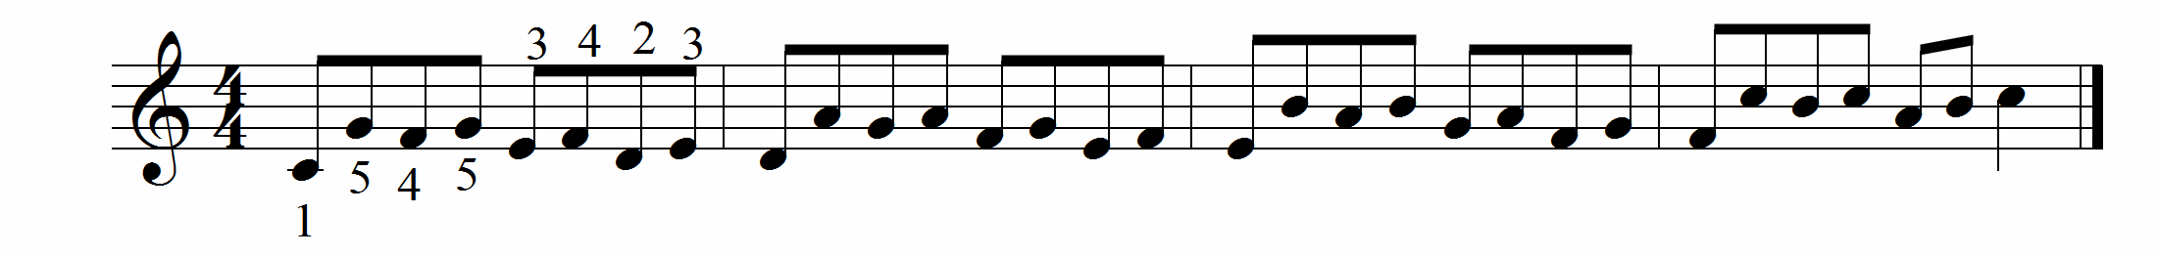
При игре упражнений мех должен быть напряженным, на каждую фигуру берется дыхание, рука свободная, четкая пульсация, пальцы не поднимаются над клавиатурой, нажим на клавиши неглубокий.
Чтобы работа над упражнениями была более плодотворной, надо заинтересовывать ученика: развивать творчество, музыкальное воображение, придумывать вместе, что могут отображать упражнения, названия к ним, слова или детские стишки и попевки.
Например английская нар. песенка «Курочка» в переводе К.И.Чуковского.
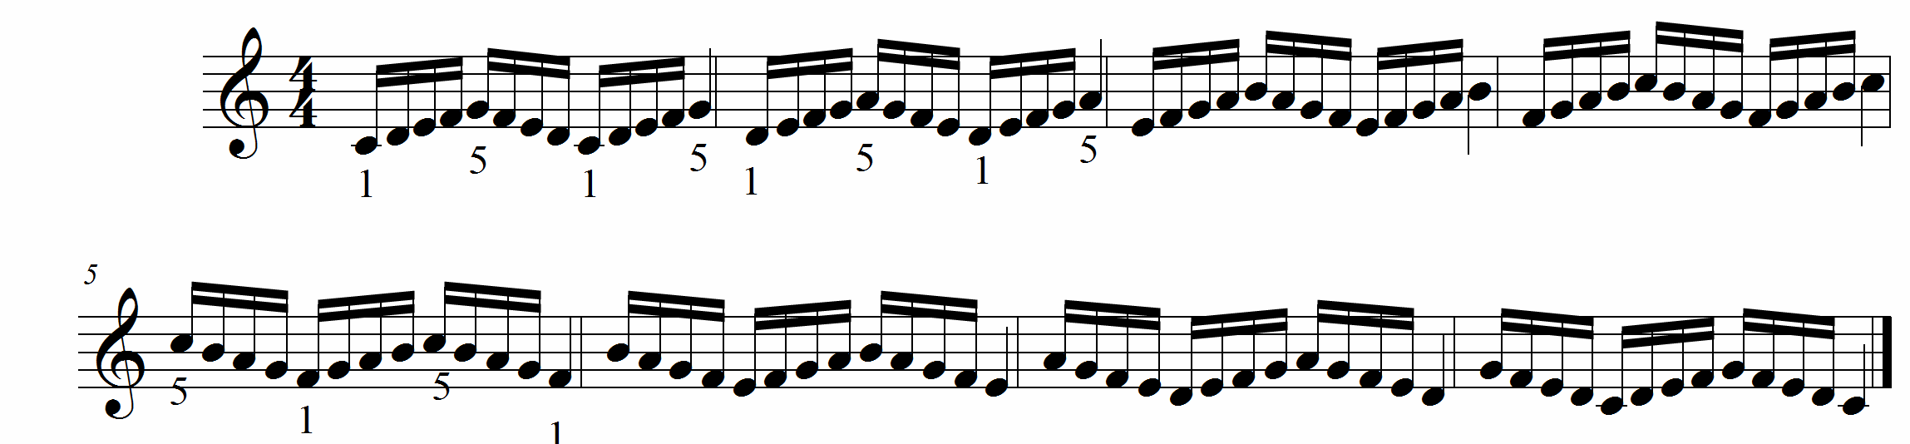
Курочка красавица да у меня жила,
Ах, какая умница курочка была.
Шила мне кафтаны и мне шила сапоги,
Сладкие, румяные пекла мне пироги.
А когда управится и сядет у ворот,
Сказочку расскажет и песенку споёт.
Вот такая курочка да у меня жила.
Вот такая умная та курочка была.

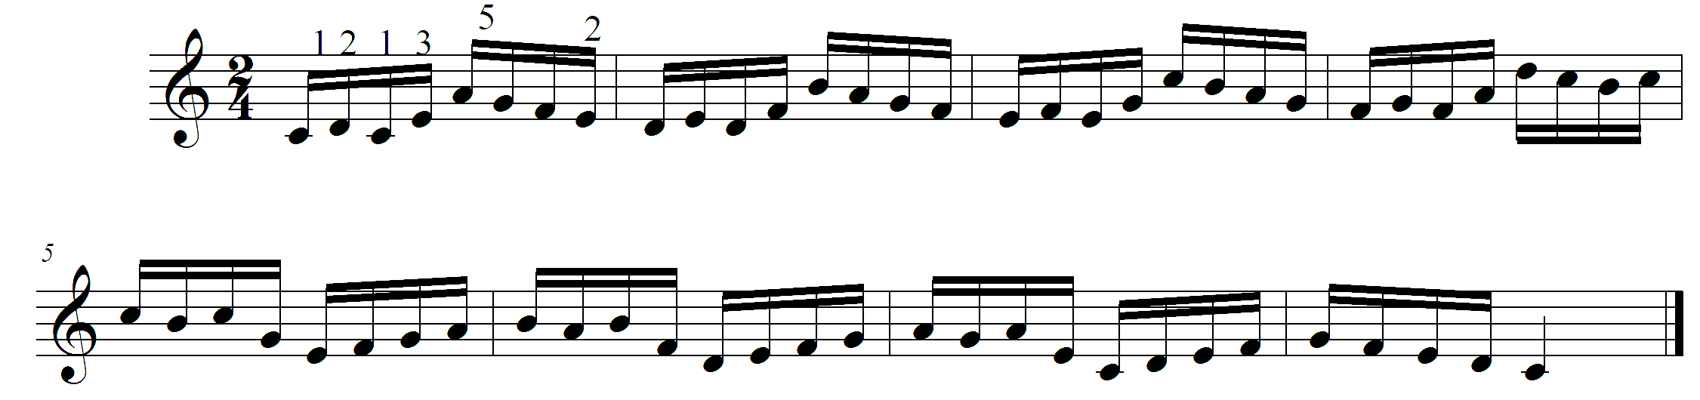
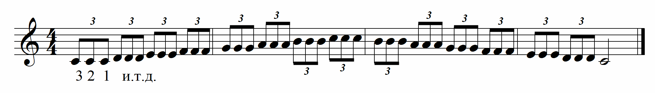
Репетиция - быстрое повторение одного и того же звука разными пальцами. Часто выполняется двумя сильными пальцами, необходимо использовать и другие пальцы для достижения четкости звучания и свободного исполнения. Исполняется репетиция при помощи легких кистевых движений на первую ноту
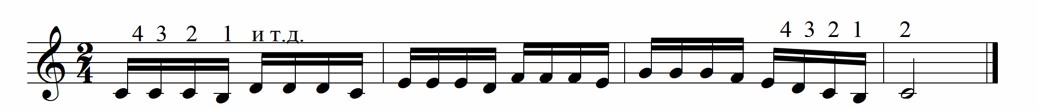
Репетиции с переменной аппликатурой удобнее играть, не подбирая пальцы под ладонь, а, менять их на одном движении руки, при этом пальцы отходят в сторону и освобождаются, уступая место друг другу.

Тремоло (по итальянскиtremolo– дрожащий) бывает двух видов: 1. тремоло на клавиатуре; 2. Тремоло мехом.
- Тремоло на клавиатуре – это быстрое, многократное чередование двух несмежных звуков или двух созвучий (интервалов, созвучий, аккордов или отдельного звука и созвучия).
- Тремоло мехом – это быстрое повторение одного и того же звука, созвучия или аккорда с помощью смены движения левой части инструмента. Пальцы, нажимающие клавиши, с клавиатуры не снимаются. При игре тремоло мехом есть три точки опоры: большой палец на планке, предплечье и рабочий ремень на левой клавиатуре.

При работе над гаммами преследуются такие цели:
1). Работа над подкладыванием и перекладыванием пальцев.
2). Работа над независимостью пальцев.
3). Формирование аппликатурных приемов и навыков..
4).Работа над штрихами.
5) Интонационное и метроритмическое развитие.
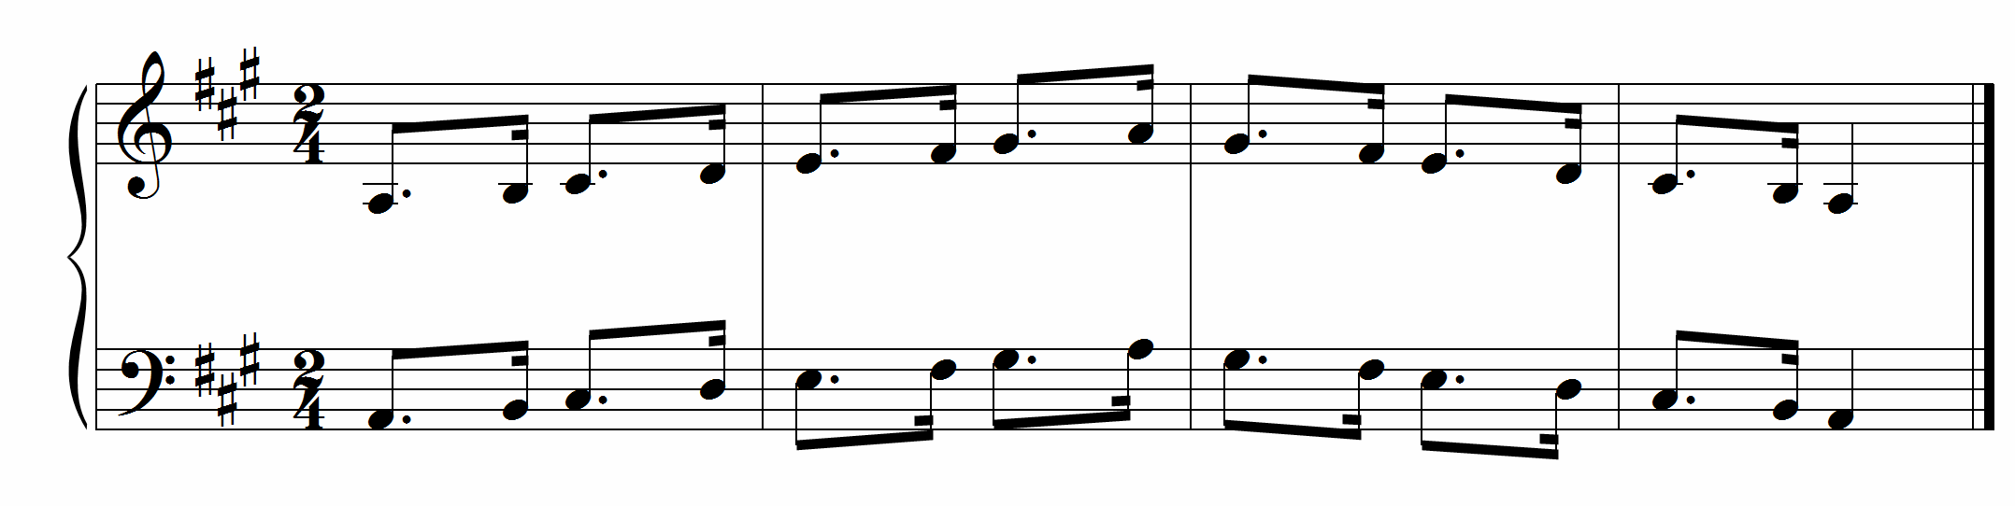
6).Развитие беглости пальцев.
Гаммы можно поучить таким образом:

В старших классах возрастают требования к качеству исполнения наряду с увеличением темпа. В гаммах появляются новые задания: динамические, штриховые, артикуляционные, ритмические и другие. Игра гамм ровным звуком, основными штрихами, подкладывание первого пальца, аппликатура и другие задачи начального периода уже решены либо решаются. В старших классах появляются другие задачи. Для беглости пальцев, легкости можно использовать некоторые пианистические приемы, например, охват всей звуковой линии единым кистевым движением –«движением смычка». Также важно использовать динамику (crescendo –в восходящем движении, diminuendo-при нисходящем движении). К игре гамм предъявляются такие требования, как исполнять разные виды; играть разными ритмическими фигурами (дуолями, триолями, квартолями), пунктирным ритмом; играть разными комбинациями штрихов; разными приемами туше, разнообразной динамикой; постепенно добиваясь все более быстрых темпов; строго придерживаться общепринятой аппликатуры; постепенно расширять диапазон игры гамм. Необходимо тренировать и правую, и левую руку. В левой руке надо равномерно развивать все играющие пальцы. Хорошо развиваются пальцы левой руки при игре минорных гамм, где участвуют 4 и 5 пальцы.
Хроматическая гамма строится по полутонам. При игре хроматической гаммы важно выбирать верную позицию пальцев, удобную аппликатуру.
Аппликатуру каждый выбирает самостоятельно, учитывая возможности ученика, а также цель и задачи данного этапа обучения. Главное, чтобы она повторялась при игре в несколько октав. Обычно я использую 1,2,3 пальцы. Хроматическая гамма очень полезна для левой руки, так как лучше других развивает гибкость пальцев.
Ученикам старших классов нужно осваивать и игру двойными нотами. Вначале лучше это делать в пределах одной октавы. Играть можно разной аппликатурой, учитывая выбранный штрих. При игре двухголосных упражнений (терциями, секстами) хорошо развивается самостоятельность пальцев. Разучивать их нужно в медленном темпе, высоко поднимая пальцы.
Отрабатывать каждый вид техники нужно до технически свободного исполнения, возможно в течение длительного времени, а затем закрепить на художественном материале.
При игре арпеджио важно соблюдать аппликатуру. Короткие арпеджио играются такими пальцами правой руки: 1-2-3-5 , 1-2-4-5, 1-2-4-5, 1-2-3-5. Если убрать повторяющиеся пальцы, то очень легко запомнить сочетание – 3443. Кисть руки делает объединяющее движение от первого к пятому пальцу.Первый палец после снятия с клавиши подтягивается к остальным.
При игре длинных арпеджио основным является ровность звучания, единство кистевого движения, при котором первый палец двигается скользящим движением вперед, а кисть как бы передает движение смычка, сохраняя единую позицию руки. Арпеджио также желательно начинать разучивать с упражнений. Чтобы развивалась осязательная ориентация, нужно стараться не смотреть на клавиатуру. Играть гаммы, арпеджио аккорды нужно в определенном размере, выдерживая длительности. Если при каждом проигрывании гаммы или арпеджио ученик решает определенную музыкальную задачу, контролирует слухом характер звучания, соблюдает штрихи, ритм, динамические оттенки, то и развитие техники идет успешно.
Изучение гамм и аккордов помогает закрепить теоретические знания ученика, выработать его аппликатурные навыки, развивает чувство лада и метроритма у учеников
Над аккордами работу начинать лучше с трезвучий, учитывая то, что ранее, в младших классах была проведена работа над интервалами- терциями и квинтами. Игра аккордами представляет физическую сложность. Эта игра осуществляется с помощью кистевых движений. К взятию аккорда пальцы нужно готовить заранее. Работу также нужно начинать с упражнений.
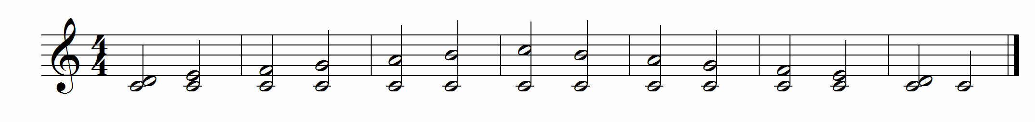
Упражнение на растяжение с постепенным увеличением и уменьшением интервала:

Для взятия аккорда устойчиво и звучания его с «начинкой» можно поучить так: берем октаву (пример а), чувствуем упругость свода и всей руки, затем легко похлопывающим движением пальцев «из ладони» берем средние звуки аккорда. Запястье остается «широким», податливым и спокойным. Взять аккорд (пример б) и, не меняя положения кисти, не поднимая запястья, после каждой ноты приводить к средним пальцам первый и пятый
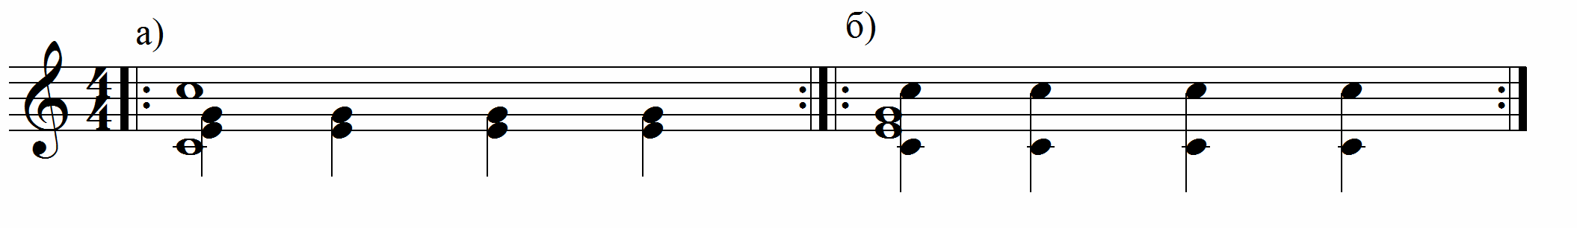
При исполнении аккордовой последовательности нужно: а) одновременно снять пальцы с предыдущего аккорда, не оставляя случайных призвуков; б) подготовить положение пальцев для последующего взятия аккорда; в) сделать соответствующее перемещение кисти; г) путем одновременного нажатия пальцев на клавиши взять новый аккорд.
Начиная с 3-4 класса (учитывая величину рук) играть можно аккорды из четырех звуков. При исполнении трезвучий и аккордов важно следить за одновременностью действий всех играющих пальцев (одновременным звучанием 3или 4 звуков).

Свободное владение техническими приемами и навыками помогает ученику раскрывать музыкально-художественный образ произведения.

Перед учеником ставятся такие исполнительские задачи:
а)для легкого и быстрого исполнения гаммообразных и арпеджированных пассажей, репетиций, двойных нот, мелизмов нужно развивать мелкую пальцевую технику;
б)для исполнения октав, аккордов, скачков с помощью кистевых движений, тремоло вырабатывать элементы крупной техники;
в)отрабатыватьразличные приемы артикуляции с помощью основных штрихов, различных приемов туше;
г)вырабатывать различные способы ведения меха, дающие возможность использовать разные динамические градации, внезапные изменения напряженности ведения меха в связи с исполнением сфорцандо, акцентированных нот, субито форте или субито пиано, при исполнении вибрато или тремоло мехом, при выполнении тонких нюансов, филировкой звука.
Когда ученик овладевает различными исполнительскими приемами, он может исполнять более сложные произведения. Пьесы должны быть разными по содержанию, стилю, жанру, характеру и темпу исполнения. И, конечно, по использованию различных технических приемов. Сочетая разные приемы туше и разные способы ведения меха, возможно получение звуковых эффектов, обогащающих палитру исполнительских приемов.
В процессе обучения в младших классах учащиеся осваивают основные штрихи – легато, нон легато, стаккато. В старших классах осваиваются их разновидности (легатиссимо, стаккатиссимо, деташе, портаменто), а также тремоло мехом, вибрато. Одной из более сложных задач в обучении игре на аккордеоне является техника ведения меха. При работе над этим видом техники нужно вырабатыватьу учащихся навыки плавного движения меха и ровного звучания. На одном звуке не меняют направление меха, чтобы не нарушать длительность этого звука. Смена движения меха производитсяперед началом мотива, фразы, предложения. Перед началом игры мех собран или немного разведен, если требуется «запас» меха. Постепенно вырабатывается навык экономно расходовать мех. Движение меха непосредственно связано с использованием штрихов и динамических оттенков.
Техника владения мехом является важной составляющей выразительного и содержательного исполнения музыкального произведения.
Работа с учеником над техникой проводиться должна целенаправленно и постоянно. Очень важную роль имеют проигрывания в медленном темпе при работе над сложными (в техническом плане) местами.
Смена движений меха позволяет выработать координацию игровых движений (при активном слуховом контроле) и точность. Нужно избегать зажатости, перенапряжения мышц, так как прием игры требует физических усилий.
Для закрепления трудной конфигурации, а также для предотвращения «забалтывания» следует поиграть различными фигурами, разными штрихами, разными ритмами. В некоторых произведениях продолжительное время применяется один и тот же технический вид. Такие пьесы трудны физически. Кроме выносливости в таких случаях нужно уметь снимать напряжение, расслабляться во время исполнения. Это может быть смена положения рук или корпуса, легкое встряхивание кистью или предплечьем. Нужно наметить точки короткого моментального расслабления. Это может быть смена меха, конец либо начало мотива (фразы), динамические изменения.
В развитии техники большую роль играют также этюды. Игра этюдов (в отличие от упражнений) требует разнообразия красок, более утонченной техники. В них всегда есть эмоциональное содержание, над которым нужно работать, как и над техническими сложностями. Подготовить ученика к преодолению трудностей, встречающихся в пьесах, является главной задачей этюдов. В этюдах можно объединять задачи технического и музыкального направления. При включении того или другого этюда в индивидуальный план ставится две задачи: 1)освоить или развить нужный вид техники; 2)подготовить ученика для преодоления технических трудностей в новом произведении. Этюды нужно подбирать к пьесам (намеченным по плану), следует осваивать этюды до изучения пьес.

Работа над этюдами ведется в такой последовательности:
1.Изучение построения и определение технических задач. Разбор текста в деталях. Определение аппликатуры.
2.Разучивание этюда. Работа по частям, отработка наиболее трудных моментов. Подбор необходимых упражнений, работа над ними.
3. Развивая определенный видизучаемой техники одной рукой, уделять внимание другой руке.
4.Осваивая текст, следить за штрихами, динамикой, движением меха, фразировкой.
5.Исполнять этюд в разных темпах, начиная с медленного темпа. Во время работы регулярно возвращаться к работе в медленном темпе
6. В процессе усвоения особенностей этюда происходит и заучивание текста наизусть.
В работе над этюдами нужно следовать общим методическим положениям: понимание структуры, развития мелодического голоса, использование нужного игрового приема для освоения данного игрового материала. Начинать игру с медленного темпа, сохраняя естественные неторопливые движения, постепенно прибавлять темп. Определить границы фраз, кульминации, добиваясь выразительного исполнения. Сложные места проигрыватьв разных темпах и много раз каждой рукой и двумя руками вместе. При необходимости используются варианты освоения материала: игра разными штрихами, изменение ритма, объединение звуков арпеджио в аккорды. Работу над этюдом нужно доводить до полного завершения, в этом случае она будет наиболее полезной.
Доводя исполнение этюдов до блеска в подвижном темпе, до художественной законченности, ученик может извлечь огромную пользу из каждого этюда.
Техника ни в коем случае не должна становиться самоцелью. Техника – это средство для создания музыкально-художественного образа, а значит, главное не пальцевая ловкость, а убедительная передача замысла композитора, именно для этого и необходимо овладеть нужным запасом технических средств. Такая техническая работа предшествует конечному результату – выступлению на публике.
Список литературы:

- Бажилин Р. «Школа игры на аккордеоне». М.-2001г.
- Бизони Ф. «О пианистическом мастерстве». М.-1962г.
- Бирмак А. «О художественной технике пианиста». М.-1973г.
- Гвоздев В. «Работа баяниста над развитием техники». М.-1987г.
- Гинзбург Л. «О работе над музыкальным произведением». М.-1981г.
- Демченко А. «Технические упражнения для баяна». М. -1967г.
- Завьялов В. «Баян и вопросы педагогики». «Искусство». – 1992г, переизд.
- Либерман Е. «Работа над фортепианной техникой». М. -1971г.
- Липс Ф. «Искусство игры на баяне». М.-1997г.
- Нейгауз М. «Об искусстве фортепианной игры». М.-1971г.

